Начальная страница <- Модули, Web и Http-сервисы <- Модуль «Система адресного хранения» \ Документы

Документ «Задание на перемещение»
Документ «Задание на перемещение» предназначен для регистрации факта перемещение товаров между ячейками внутри адресного склада.
Документ может быть создан из формы списка документов, которая доступна в разделе «Адресное хранение» → группа «Документы».
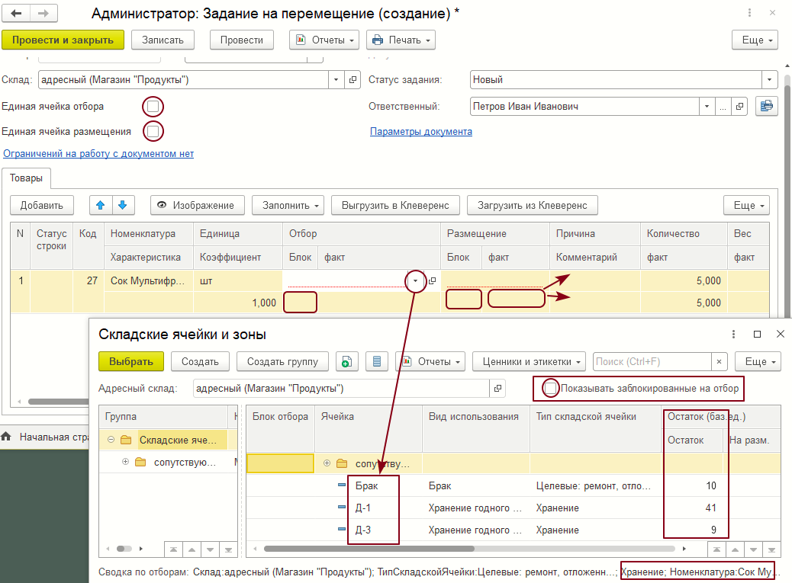Форма документа «Задание на перемещение»
При создании документа из формы списка документов «Задание на перемещение» следует заполнить реквизиты:
- «Склад» — из справочника «Склады» выбирается адресный склад в котором регистрируется перемещение товара;
- «Статус задания » — информационный статус, который присваивает сотрудник компании документу для фиксации очередного этапа работы. Значение реквизита выбирается из списка:
- «Завершено»;
- «Отмена»;
- «На исполнении»;
- «Новый».
- «Исполнитель» — реквизит выбирается из справочника «Исполнители размещения» и указывает либо конкретного исполнителя по размещению товара, либо указывает технику, необходимую для перемещения товара документа.
Задание флага «Единая ячейка отбора» позволяет обеспечить отбор товара для перемещения из одной складской ячейки. При задании флага становится доступным поле для выбора складской ячейки, из которой будет отбираться товар. В табличной части «Товары» удаляется поле «Плановая» в графе «Отбор». Фактический адрес ячейки для отбора при проведении документа будет изменен на адрес указанный в поле единой ячейки отбора.
Задание флага «Единая ячейка размещения» позволяет обеспечить размещение товара в одной складской ячейке при его перемещении. После задания флага становится доступным поле для выбора складской ячейки, в которую будет размещаться товар. В табличной части «Товары» удаляется поле «Плановая» в графе «Размещение», а фактический адрес ячейки для размещения при проведении документа будет изменен на адрес указанный в поле единой ячейки размещения.
Табличная часть документа «Товары» содержит:
- перемещаемую номенклатуру и её количество (плановое и фактическое);
- «Статус строки» — информационный статус, который может принимать значение «Исполнено», если товар перемещен из ячейки отбора в ячейку «Размещение», либо «Отказ», если перемещение товара по каким-то причинам выполнить не удается;
- графа «Отбор» содержит плановый адрес ячейки для отбора и фактический адрес ячейки, из которой перемещен товар. При несовпадении этих адресов потребуется в графе «Причина» указать причину отклонения. Возможная причина отклонения выбирается из справочника «Проблемы и причины». При заданном флаге «Единая ячейка отбора» плановая ячейка для отбора в графе «Отбор» не выводится;
- графа «Размещение» содержит плановый адрес ячейки для размещения и фактический адрес ячейки, в которую перемещается товар. При несовпадении этих адресов потребуется в графе «Причина» указать причину отклонения. Возможная причина отклонения выбирается из справочника «Проблемы и причины». При заданном флаге «Единая ячейка размещения» плановая ячейка для размещения в графе «Размещение» не выводится;
- графа «Количество» содержит плановое и фактическое количество перемещаемого товара. При их несовпадении потребуется указать в графе «Причина» причину отклонения.
Для заполнения табличной части «Товары» могут быть использованы:
- кнопка «Добавить» — в справочнике «Номенклатура» выбирается товар для перемещения, указывается характеристика номенклатуры, задаются плановые адреса ячеек для отбора и размещения, изменяется плановое количество перемещаемого товара (по умолчанию количество задается равным единице). Примечание. Если заданы флаги «Единая ячейка отбора» или «Единая ячейка размещения» плановую (фактическую) ячейку для отбора/размещения можно не задавать – она автоматически подставится в документ при его проведении;
- пункт «Заполнить товарами ячейки/зоны» — указывается складская ячейка, товары из которой записываются в табличную часть документа. Количество товара равно остатку товара в данной ячейке. Потребуется указать ячейку для размещения товара;
- пункт «Заполнить остатками товара» — указывается товар из справочника «Номенклатура». В табличную часть документа записываются адреса ячеек для отбора, в количестве остатка товара в данной ячейке.
Документ «Задание на перемещение» позволяет создать печатные формы «Порядок обхода» и «Порядок обхода для сотрудника».
После выполнения перемещения товара у документа следует установить статус документа «Завершено» и провести документ.
Если у строк табличной части «Товары» не был заполнен статус строки — он заполнится на «Исполнено».
Если в ячейке отбора нет нужного количества товара, документ не проводится, выдается сообщение об ошибке и в табличную часть добавляется закладка «Нехватка товара» с указанием количества товара на остатке в складской ячейке и количество товара для перемещения.

